**OSNOVNA ŠOLA**

**IVANJKOVCI**

**NAČRT**

**ŠOLSKIH POTI**

ŠOLSKO LETO

2019/2020



**PREVENTIVNI OPOZORILNI ZNAK**

[Pravilnik o prometni signalizaciji in prometni opremi na cestah](http://www.pisrs.si/Pis.web/pregledPredpisa?id=PRAV11505)

(Ur. l. RS, št. [99/15](http://www.uradni-list.si/1/objava.jsp?sop=2015-01-3920))

**Vodja delovne skupine Ravnateljica**

Andrej Primužič Nada Pignar, prof.

Na podlagi 49. člena ZOFVI in v skladu s Smernicami za šolske poti (Javna agencija RS za varnost prometa, Ljubljana, februar 2016) ter po predhodnem usklajevanju načrta šolskih poti delovne skupine šole s predstavniki Sveta za preventivo in vzgojo v cestnem prometu – SPVCP občine ORMOŽ je ravnateljica objavila dne, 7. 10. 2016 in posodobljeno obliko načrta 2.9. 2019

**NAČRT ŠOLSKIH POTI**

**OSNOVNE ŠOLE IVANJKOVCI**

# UVOD

## Načrt šolskih poti

**Šola** z Načrtom šolskih poti opredeli varnejše poti do šole in nevarnejša, bolj izpostavljena mesta na šolskih poteh.

Načrt šolskih poti je:

* namenjen varnosti učencev na poti v in iz šole,
* dojemanju preventive in vzgoje v cestnem prometu, kot sestavnem elementu izobraževanja,
* posredno povezan z Vzgojnim načrtom in Pravili šolskega reda.

Grafični del načrta mora viseti na vidnem mestu v šoli.

**Starši[1]** (skrbniki, rejniki) so dolžni skrbeti ali izvajati nadzorstvo nad otrokom/učencem, ko je ta udeležen v cestnem prometu.

**Svet za preventivo in vzgojo v cestnem prometu[2]**, ki delujejo kot posvetovalno telo župana občine,

načrtuje in usklajuje naloge na področju preventive in vzgoje v cestnem prometu v lokalni skupnosti.

**Občina[3]** je odgovorna za prometno ureditev, varen in nemoten potek prometa na občinskih cestah; določi poti za pešce, kolesarske poti v bližini šol in igrišč ter ukrepe za umirjanje prometa.

## Splošni podatki o šoli

Naziv šole: OŠ IVANJKOVCI

Ustanovitelj: OBČINA ORMOŽ

Šolski okoliš: : Cerovec Stanka Vraza, Hujbar, Ivanjkovci, Lahonci, Libanja od hišne številke 1 do 3 in od 28 naprej, Mihalovci, Mali Brebrovnik, razen hišnih št. 18 do 33, Pavlovski Vrh od hišne številke 1 do 40, Veličane, Strezetina, Stanovno, Svetinje, Trstenik in Žerovinci

Število učencev po triadah, lokacijah in načinu prihoda v šolo:

|  |  |  |  |  |
| --- | --- | --- | --- | --- |
| **Razred** | **Učenec – kolesar (število)** | **Učenec - vozač/avtobusni (število)** | **Učenec pešec (število)** | **Ostalo – vozijo starši** |
| 1.a | 0 | 0 | 1 | 13 |
| 2.a | 0 | 9 | 1 | 1 |
| 3.a | 0 | 10 | 1 | 1 |
| 4.a | 0 | 19 | 0 | 0 |
| 5.a | 0 | 13 | 1 | 7 |
| 6.a | 0 | 21 | 1 | 1 |
| 7.a | 0 | 10 | 0 | 1 |
| 8.a | 0 | 15 | 1 | 0 |
| 9.a | 0 | 16 | 0 | 0 |

# CILJI IN NAMEN NAČRTA

## Cilji:

* izboljševanje prometne varnosti na obstoječih prometnih poteh in varnosti otrok ob strokovni podpori lokalne skupnosti,
* spodbujanje staršev, strokovnih delavcev šole in lokalne skupnosti k aktivnostim za pripravo in načrtovanje prometno varnostnega načrta za bližnjo okolico vrtca/šole.

## Namen:

* prikazati najvarnejše poti učencev-pešcev in učencev-kolesarjev v šolo in iz nje,
* prikazati najbolj nevarne točke in odseke na šolski poti za pešce in kolesarje,
* promovirati zdrav in varen način mobilnosti,
* opozoriti starše, skrbnike ter rejnike, da so dolžni skrbeti ali izvajati nadzorstvo nad učencem, ko je udeležen v cestnem prometu,
* opozoriti lokalno skupnost na za izboljšave ugotovljenih nevarnih mest.

## Ukrepi:

* imenovanje delovne skupine: Andrej Primužič, Karmen Krabonja, Tina Turin Puklavec, Nada Pignar, Vesna Perc – predstavnica staršev, Aleš Meško – predstavnik PP Ormož,

# terenski ogledi nevarnih točk in odsekov šolskih poti,

* predlaganje izboljšav na šolskih poteh občinskemu SPVCP.

## Analiza stanja šolskih poti in prometne varnosti

Analizo stanja in prometne varnosti opravi delovna skupina s pomočjo:

* poročil in statističnih podatkov policije, pristojnih občinskih služb in upravljavcev cest in površin namenjenih pešcem in kolesarjem,
* zabeležk in slikovnega gradiva iz terenskega ogleda nevarnih križišč, prometne signalizacije, nevarnih prehodov za pešce, neustreznih pločnikov za invalide na vozičkih, kolesarske poti, ipd.
* anket med učenci in straši.

# PRAVILNO IN ODGOVORNO RAVNANJE V CESTNEM PROMETU

Za pravilno in odgovorno ravnanje v cestnem prometu se mora:

* **upoštevati:**
* vzgojno–preventivne vsebine in navodila za učence (pešce, kolesarje, vozače),
* vlogo mentorjev pri informiranju učencem in staršev ter
* pomen skupinskega ogleda šolskih poti na začetku šolskega leta s pomočjo izdelanega načrta šolskih poti;
* **uporabljati preventivno-vzgojne publikacije:**
* Javne agencije RS za varnost prometa;
* **redno spremljati in poznati:**
* aktualno zakonodajo za področje šolskih poti.

## UČENEC – PEŠEC[4]

**Učenec:**

* prvega in drugega razreda osnovne šole mora na poti v šolo in iz nje nositi poleg odsevnika tudi **rumeno rutico**, nameščeno okoli vratu;
* mora ponoči ali ob zmanjšani vidljivosti med hojo po cesti nositi na vidnem mestu na strani, ki je obrnjena proti vozišču, **odsevnik**, ki ne sme biti rdeče barve in katerega odsevna površina na vsaki strani meri najmanj 20 cm2.

**Šola**, organizirana skupina staršev, organizacija za varnost cestnega prometa ali druge institucije lahko organizirajo in izvajajo varstvo učencev ob prihodu ali odhodu iz šole. Oseba, ki varujejo učence pri prečkanju vozišča, mora:

* biti stara najmanj 21 let,
* biti oblečena v oblačila živo rumene barve z vdelanimi odsevnimi trakovi bele barve in
* uporabljati predpisani obojestransko označeni prometni znak "Ustavi!".

**Šolska prometna služba** se organizira v okviru šole, v sodelovanju in koordinaciji občinskega SPVCP, ki zagotavlja tudi strokovno podporo, večinoma pa tudi opremo in gradiva.

O kršitvi določbe, ki jo stori učenec, mora pooblaščena uradna oseba obvestiti njegove starše, skrbnike oziroma rejnike.

**Spremstvo učencev prvega razreda**

Na poti v šolo ter domov mora imeti učenec spremstvo polnoletne osebe. Spremljevalec učenca je lahko učenec, starejši od 10 let, če to dovolijo starši oziroma njegovi skrbniki.

Učenci, ki obiskujejo prvi razred osnovne šole, lahko prihajajo na:

* območju umirjenega prometa in
* območju za pešce

v šolo tudi brez spremstva, če to dovolijo starši, skrbniki oziroma rejniki.

## UČENEC – KOLESAR[5]

**Usposabljanje za vožnjo s kolesom**

Učenci se usposabljajo za vožnjo s kolesom v osnovni šoli. Ko opravijo kolesarski izpit, dobijo v osnovni šoli kolesarsko izkaznico.

**Učitelj,** ki v osnovni šoli usposablja otroke v vožnji s kolesom, sme spremljati največ **pet otrok hkrati**, če so drugi vozniki na to opozorjeni s predpisano prometno signalizacijo.

Med opravljanjem kolesarskega izpita spremstvo iz prejšnjega odstavka ni potrebno, če so drugi vozniki na to opozorjeni s predpisano prometno signalizacijo.

**Vožnja s kolesom**

Učenec do 6. leta starosti sme voziti kolo:

* le na pešpoti ali v območju za pešce,
* v spremstvu polnoletne osebe tudi v območju umirjenega prometa.

Učenec do 14. leta starosti, ki **nima** opravljenega kolesarskega izpita:

* sme voziti kolo v cestnem prometu le v spremstvu polnoletne osebe (lahko spremlja največ dva otroka).

Učenec sme v cestnem prometu samostojno voziti kolo:

* če je star najmanj 8 let in ima pri sebi veljavno kolesarsko izkaznico,
* če je starejši od 14 let.

Učenec sme voziti v cestnem prometu **kolo s pomožnim motorjem**:

* če je star **od 12. do 14. leta starosti** in ima pri sebi kolesarsko izkaznico,
* če je **starejši od 14 let**.

Učenec mora imeti med vožnjo kolesa ustrezno pripeto zaščitno kolesarsko čelado. Enako velja tudi takrat, ko se vozi na kolesu kot potnik.[6]

Učenec se mora voziti po kolesarskem pasu, kolesarski stezi ali kolesarski poti. Kjer teh prometnih površin ni oziroma niso prevozne, sme voziti ob desnem robu smernega vozišča v smeri vožnje.[7]

Učenec se lahko vozi s kolesom tudi v območju za pešce tako, da ne ogroža pešcev.[8]

**Varno kolo - obvezna oprema kolesa[9]**

Kolo, ki ga uporablja učenec-kolesar, mora biti tehnično brezhibno opremljen:

* prednja in zadnja zavora,
* bela luč za osvetljevanje ceste,
* rdeča luč na zadnjem blatniku,
* rdeči odsojnik – zadaj,
* rumeni odsojniki v pedalih,
* zvonec,
* bočni odsojniki.

## KOTALKE, ROLKE, ROLERJI, SKIRO [10]

Če učenec na poti v šolo uporabljajo kotalke, rolerje, rolko ali skiro, mora obvezno uporabljati čelado in upoštevati prometne predpise (smer vožnje, hitrost na pločnikih) in ne sme ovirati ali ogrožati pešcev in kolesarjev.

Njegova hitrost ne sme preseči največje hitrosti, s kakršno se lahko gibljejo pešci. Z omenjenim načinom v šolo in iz šole ne prihaja noben učenec.

## UČENEC – POTNIK oziroma VOZAČ

### Šolski brezplačen prevoz – avtobus, kombi[11]

Za prevoz imajo učenci organiziran šolski avtobus ali kombi. Prevozi so organizirani takrat, ko konča s poukom večina učencev.

Šola predlaga lokalni skupnosti brezplačen prevoza za učence:

* če je njihovo prebivališče oddaljeno več kot štiri kilometre od osnovne šole,
* v 1. razredu ne glede na oddaljenost njihovega prebivališča od osnovne šole,
* v ostalih razredih, če pristojni organ za preventivo v cestnem prometu ugotovi, da je ogrožena njihova varnost na poti v šolo,
* s posebnimi potrebami ne glede na oddaljenost njihovega prebivališča od osnovne šole, če je tako določeno v odločbi o usmeritvi.

Osnovna šola mora učencem, ki morajo čakati na organiziran prevoz, zagotoviti varstvo.

Učenec, ki se vozi s šolskim avtobusom, mora:

* upoštevati pravila obnašanja na avtobusu in
* pravila čakanja na postajališčih šolskega avtobusa,

ki jih oblikuje osnovna šola.

Šola s pravili seznani starše in učence, ki podpišejo izjave, da so seznanjeni s pravili. Pravila se namestijo tudi v vozilu, ki opravlja posebni linijski prevoz šoloobveznih otrok med domom in osnovno šolo.

Vozilo, s katerim se opravlja posebni linijski prevoz šoloobveznih otrok, mora biti predpisano označeno, in sicer ves čas prevoza in ne glede na število otrok v vozilu.

Avtobusna postajališča morajo biti izven vozišča. V primeru, da prostorske ali druge tehnične zahteve ne omogočajo gradnje avtobusnega postajališča izven vozišča, se avtobusno postajališče vzpostavi na vozišču.[12]

### Prevoz z osebnim vozilom[13]

Med prevozom morajo biti otroci vedno pravilno pripeti z varnostnim pasom. Učenci manjši od 150 cm se smejo prevažati le na sedežih, ki niso prednji sedeži.

Z osebnim avtomobilom sme skupino otrok prevažati voznik, ki ima vozniško dovoljenje za vožnjo motornega vozila kategorije B najmanj tri leta.

### Organiziran prevoz učencev z avtobusom[14]

Skupino otrok, ki se prevaža z avtobusom, mora (razen pri prevozu v šolo in iz šole v posebnem linijskem prevozu) spremljati najmanj en **spremljevalec** (učitelj, vzgojitelj, trener, ipd. star najmanj 21 let), ki skrbi:

* za varnost otrok pri vstopanju in izstopanju iz vozila,
* za red in varnost otrok v avtobusu.

Otroci morajo med vožnjo z avtobusom sedeti na sedežih in biti pripeti z vgrajenimi varnostnimi pasovi.

**Seznam avtobusnih linij**

Večina učencev se bo v šolo pripeljala z avtobusom za kar bo poskrbelo avtobusno podjetje Arriva.

|  |  |  |  |  |  |
| --- | --- | --- | --- | --- | --- |
| OŠ IVAJNKOVCI - VELIČANE-CEROVEC-ŽEROVINCI-DESNJAK-ŽEROVINCI GD-OŠ IVANJKOVCI | | | | | |
|  |  |  |  |  |  |
| **1** | **SMER** | **POSTAJE,** | **SMER** | **3** | **2** |
| **Š2** | **Odhod** | **POSTAJALIŠČA** | **Prihod** | **Š2** | **Š2** |
| - |  | OŠ Ivanjkovci |  | - | - |
| 06:21 | žerovinci1-postaja GD | 13:09 | 14:54 |
| 06:22 | Žerovinci - postaja prehod | 13:08 | 14:53 |
| 06:23 | Žerovinci - Mekotnjak | 13:07 | 14:52 |
| 06:24 | Desnjak 5 | 13:06 | 14:51 |
| 06:27 | Desnjak K | 13:03 | 14:48 |
| 06:33 | Žerovninci - Pučko | 12:57 | 14:42 |
| 06:37 | Žerovninci - Radomerščak | 12:53 | 14:38 |
| 06:39 | Žerovinci - križišče | 12:51 | 14:36 |
| 06:40 | Cerovec - Lesjak | 12:50 | 14:35 |
| 06:41 | Cerovec - postaja Križ | 12:49 | 14:34 |
| 06:42 | Cerovec - Hergula | 12:48 | 14:33 |
| 06:43 | Cerovec - Fajfar | 12:47 | 14:32 |
| 06:46 | Veličane - Trkulja | 12:44 | 14:29 |
| 06:47 | Veličane 3 | 12:43 | 14:28 |
| 06:48 | Veličane 1 | 12:42 | 14:27 |
| 06:50 | OŠ Ivanjkovci | 12:40 | 14:25 |

|  |  |  |  |  |  |  |
| --- | --- | --- | --- | --- | --- | --- |
| OŠ IVANJKOVCI-MIHALOVCI-PAVLOVSKI VRH-M.BREBROVNIK-VELIČANE-OŠ IVANJKOVCI | | | | | | |
|  |  |  |  |  |  |  |
| **1** | **2** | **3** | **SMER** | **POSTAJE,** |  |  |
| **Š2** | **Š2** | **Š2** | **Odhod** | **POSTAJALIŠČA** |  |  |
| - | 13:25 | 14:45 |  | OŠ Ivanjkovci |  |  |
| 06:34 | 13:29 | 14:49 | Veličane |  |  |
| 06:35 | 13:30 | 14:50 | Plešivica |  |  |
| 06:42 | 13:37 | 14:57 | Jeruzalem |  |  |
| 06:44 | 13:39 | 14:59 | Veličane - kozolec |  |  |
| 06:47 | 13:42 | 15:02 | Veličane - Taverna |  |  |
| 06:52 | 13:47 | 15:07 | M.Brebrovnik-most |  |  |
| 06:53 | 13:48 | 15:08 | M.Brebrovnik-Lah |  |  |
| 06:57 | 13:52 | 15:12 | Pavlovski Vrh-Puklavec |  |  |
| 06:59 | 13:54 | 15:14 | Pavlovski Vrh-pri križu |  |  |
| 07:03 | 13:58 | 15:18 | Pavlovski Vrh-križišče |  |  |
| 07:08 | 14:03 | 15:23 | Mihalovci - Bogša |  |  |
| 07:10 | - | - | OŠ Ivanjkovci |  |  |

|  |  |  |
| --- | --- | --- |
| ORMOŽ-IVANJKOVCI ŠOLA | | |
|  |  |  |
| **1** | **SMER** | **POSTAJE,** |
| **Š2** | **Odhod** | **POSTAJALIŠČA** |
| 07:11 |  | Litmerk kapela |
| 07:13 | Litmerk Reš.grad |
| 07:17 | Strezetina znamenje |
| 07:20 | Ivanjkovci Š |

|  |  |  |  |  |
| --- | --- | --- | --- | --- |
| OŠ IVANJKOVCI-LAHONCI-DESNJAK-LAHONCI-OŠ IVANJKOVCI | | | |  |
|  |  |  |  |  |
| **POSTAJE,** | **SMER** | **1** | **2** | **3** |
| **POSTAJALIŠČA** | **Odhod** | **Š2** | **Š2** | **Š2** |
| OŠ Ivanjkovci |  | 06:50 | 12:45 | 14:30 |
| Litmerk kapela | - | 12:50 | 14:35 |
| Stanovno 1 | 06:52 | 12:53 | 14:38 |
| Stanovno 2 | 06:54 | 12:55 | 14:40 |
| Žvab Križ | 06:56 | 12:57 | 14:42 |
| Runeč | 06:57 | 12:58 | 14:43 |
| Žvab | 06:59 | 12:59 | 14:44 |
| Lahonci 76 | 07:01 | 13:01 | 14:46 |
| Lahonci 84 | 07:03 | 13:03 | 14:48 |
| Lahonci 95 | 07:04 | 13:04 | 14:49 |
| Desnjak K | 07:06 | 13:06 | 14:51 |
| Desnjak GD | 07:08 | 13:08 | 14:53 |
| Lahonci 133 | 07:10 | 13:10 | 14:55 |
| Lahonci 6 | 07:12 | 13:12 | 14:57 |
| OŠ Ivanjkovci | 07:20 | 13:19 | 15:04 |

# TEHNIČNI DEL NAČRTA

### Grafični prikaz šolskih poti in zemljevida šolskega okoliša

Z grafičnim prikazom šolskih poti oziroma z zemljevidom so:

* nazorno predstavljene šolske poti, ki so za učence najvarnejše,
* opredeljene kritične točke in odseki, ki predstavljajo za učence potencialno nevarna mesta,

(opremljene s fotografijami ključnih prometnih situacij),

* navedeni ključni napotki o pravilnem in varnem ravnanju na šolskih poteh.

Zemljevid šolskega okoliša z vrisanimi varnimi šolskimi potmi in nevarnimi točkami ter zemljevid šolskega okoliša z vrisanimi varnimi kolesarskimi potmi in nevarnimi točkami sta kot priloga, sestavni del načrta, ki se ob vsaki spremembi zamenjata.

### Linije organiziranega šolskega prevoza z vsemi postajališči

Vozni red šolskih prevozov in postajališč je kot priloga sestavni del načrta, ki se ob vsaki spremembi zamenja.

### Opis problematičnih mest in odsekov šolskih poti

Kratek opis problematičnih mest s fotografijami je kot priloga sestavni del načrta, ki se ob vsaki spremembi zamenja.

# OBJAVA IN AŽURIRANJE

Z Načrtom šolskih poti so seznanjeni:

* učenci (razredniki pri razrednih urah)
* starši (na roditeljskih sestankih razreda)
* učitelji (na jutranjem delovnem sestanku)
* Sveta za preventivo in vzgojo v cestnem prometu občine pisno.

### Grafični del (zemljevid šolskega okoliša z vrisanimi varnimi šolskimi potmi in nevarnimi točkami in zemljevid šolskega okoliša z vrisanimi varnimi kolesarskimi potmi in nevarnimi točkami), vozni red šolskih prevozov in postajališč ter Opis problematičnih mest in odsekov šolskih poti se objavi na:

* vidnem mestu v šoli, ki je dostopen učencem in staršem,
* šolski spletni strani,
* spletni strani občinskega Sveta za preventivo in vzgojo v cestnem prometu.

Ažuriranje, ocenjevanje in kontrola ter vnašanje novih prometnih situacij in sprememb v tehničnem delu načrta se opravi na podlagi terenskih ogledov delovne skupine osnovne šole v sodelovanju s SPVCP.

**PRILOGE**

- zemljevid šolskih postajališč

- zemljevid šolskega okoliša z vrisanimi varnimi šolskimi potmi in nevarnimi točkami

- zemljevid šolskega okoliša z vrisanimi varnimi kolesarskimi potmi in nevarnimi točkami

- opis nevarnih točke v bližnji okolici šole

- interna navodila

**RELACIJA:** IVANJKOVCI – JERUZALEM – SVETINJE - MIHALOVCI

PREVOZNIK: **ARRIVA**

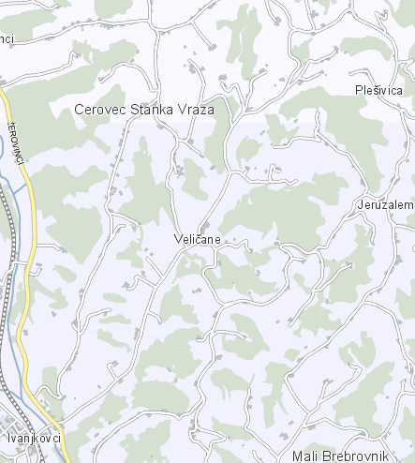

**Legenda:  
 nenevarna postajališča  
1. Veličane - lončarstvo Trkulja  
2. Veličane – kozolec pri Marti  
3  
4  
5**

**RELACIJA:** IVANJKOVCI – RUNEČ – ŽVAB – DESNJAK - LAHONCI

PREVOZNIK: **ARRIVA**

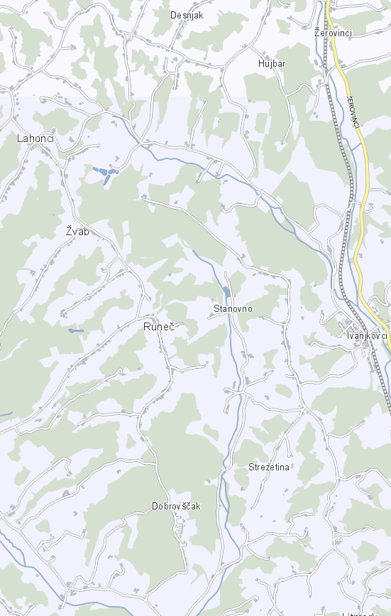

**Legenda:  
 nenevarna postajališča**

**RELACIJA:** REDNA AVTOBUSNA LINIJA: ORMOŽ – LJUTOMER - ORMOŽ

PREVOZNIK: **ARRIVA**

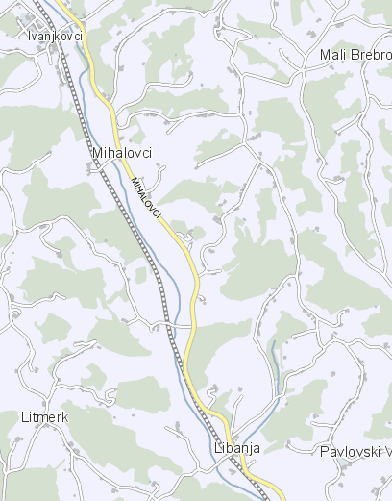

**Legenda:  
 nevarna postajališča**

**RELACIJA:** IVANJKOVCI – CEROVEC – IVANJKOVCI – HUJBAR – ŽEROVINCI

PREVOZNIK: **ARRIVA**

**Legenda:  
 nenevarna postajališča  
 nevarno postajališče - magistralna cesta**

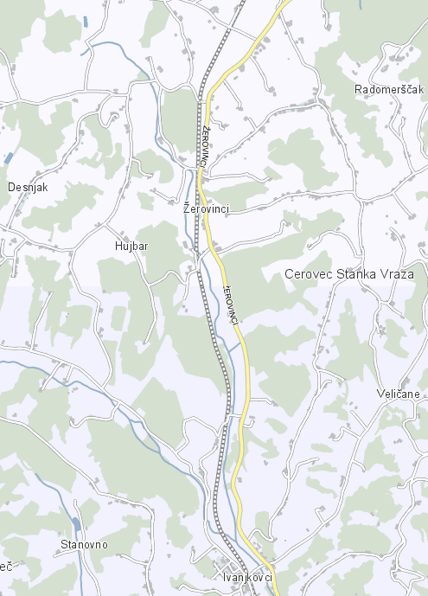

**RELACIJA:** IVANJKOVCI – MALI BREBROVNIK – PAVLOVSKI VRH – JERUZALEM – VELIČANE

PREVOZNIK: **ARRIVA**

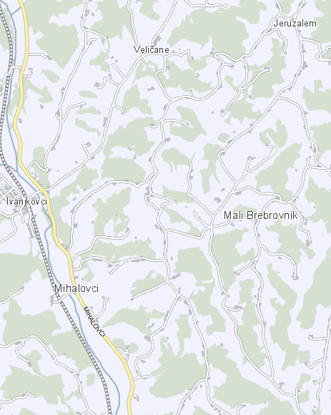

**Legenda:  
 nenevarna postajališča**

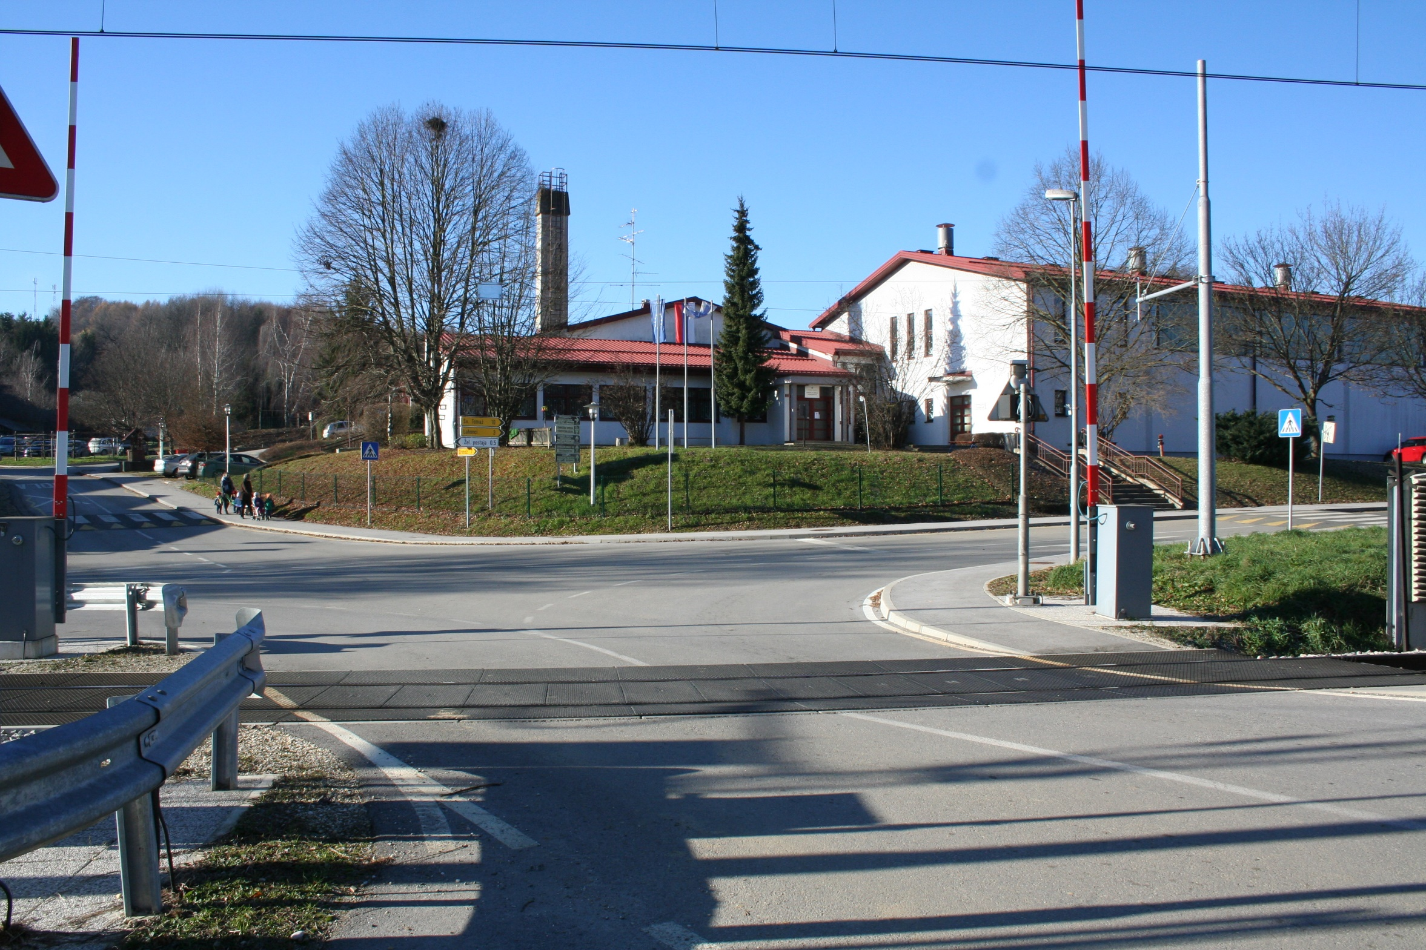

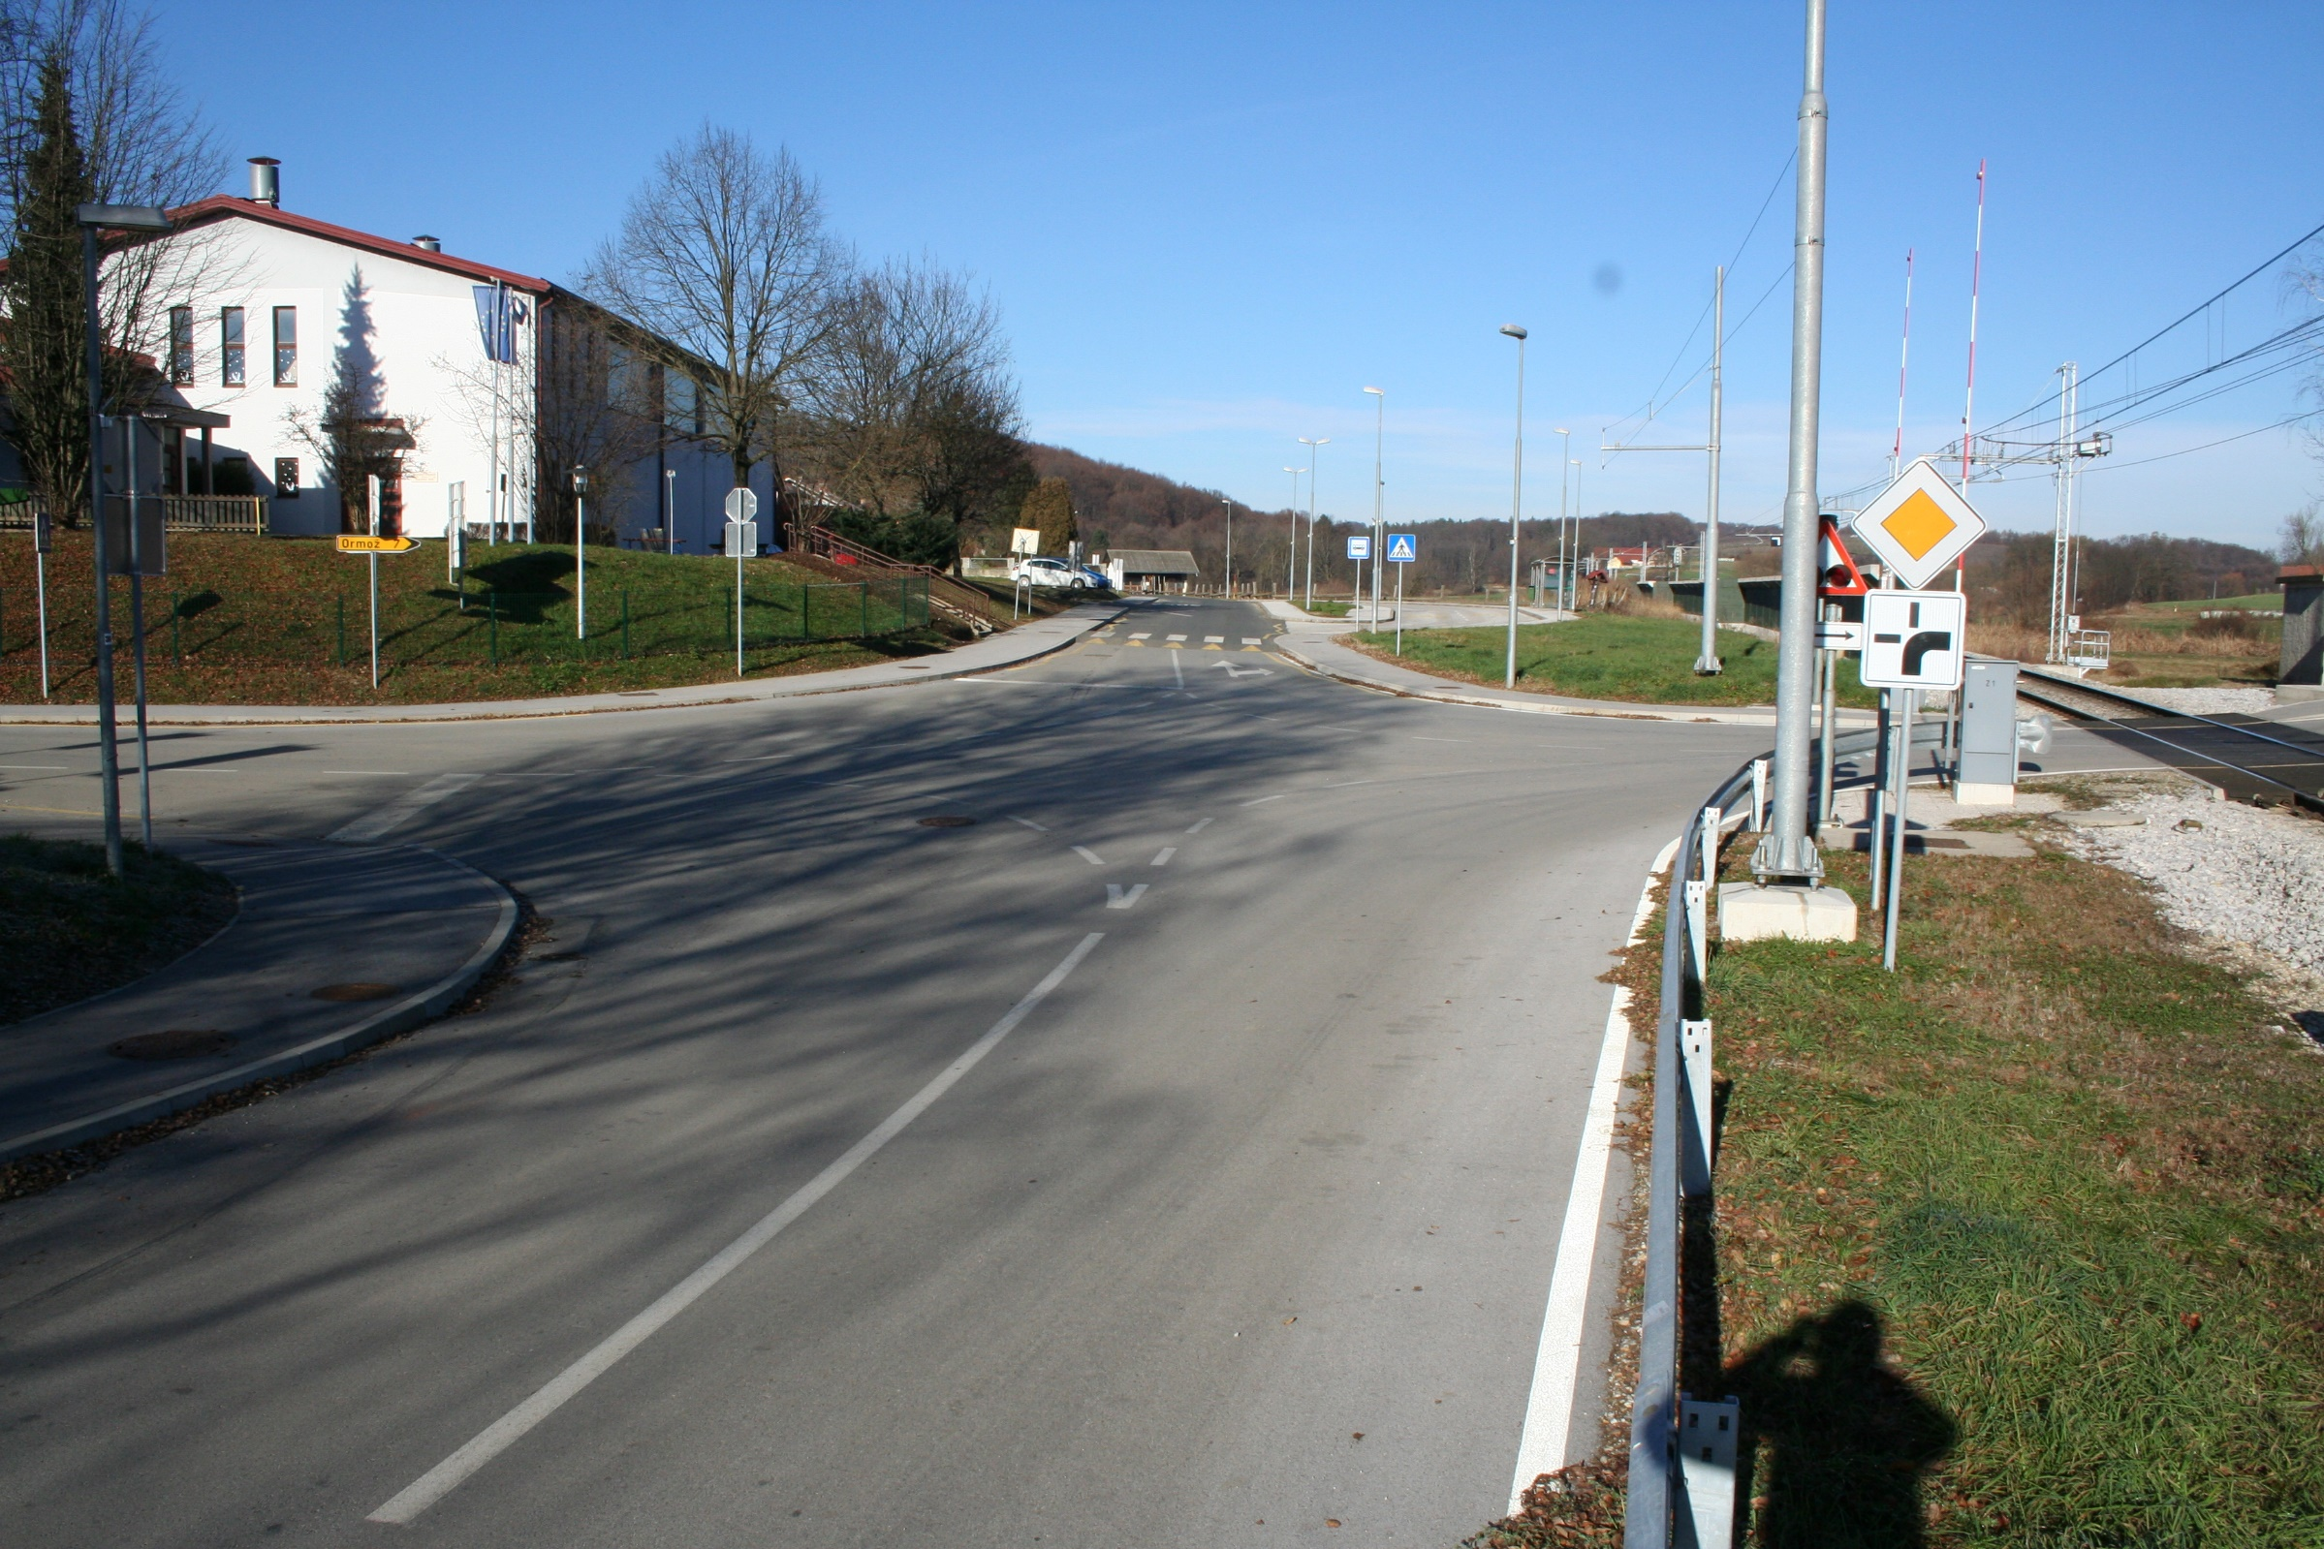



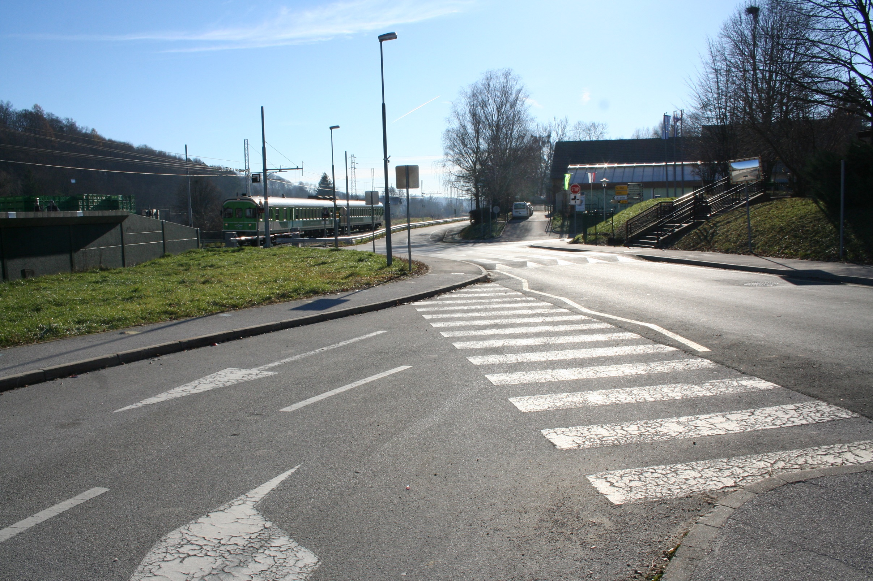

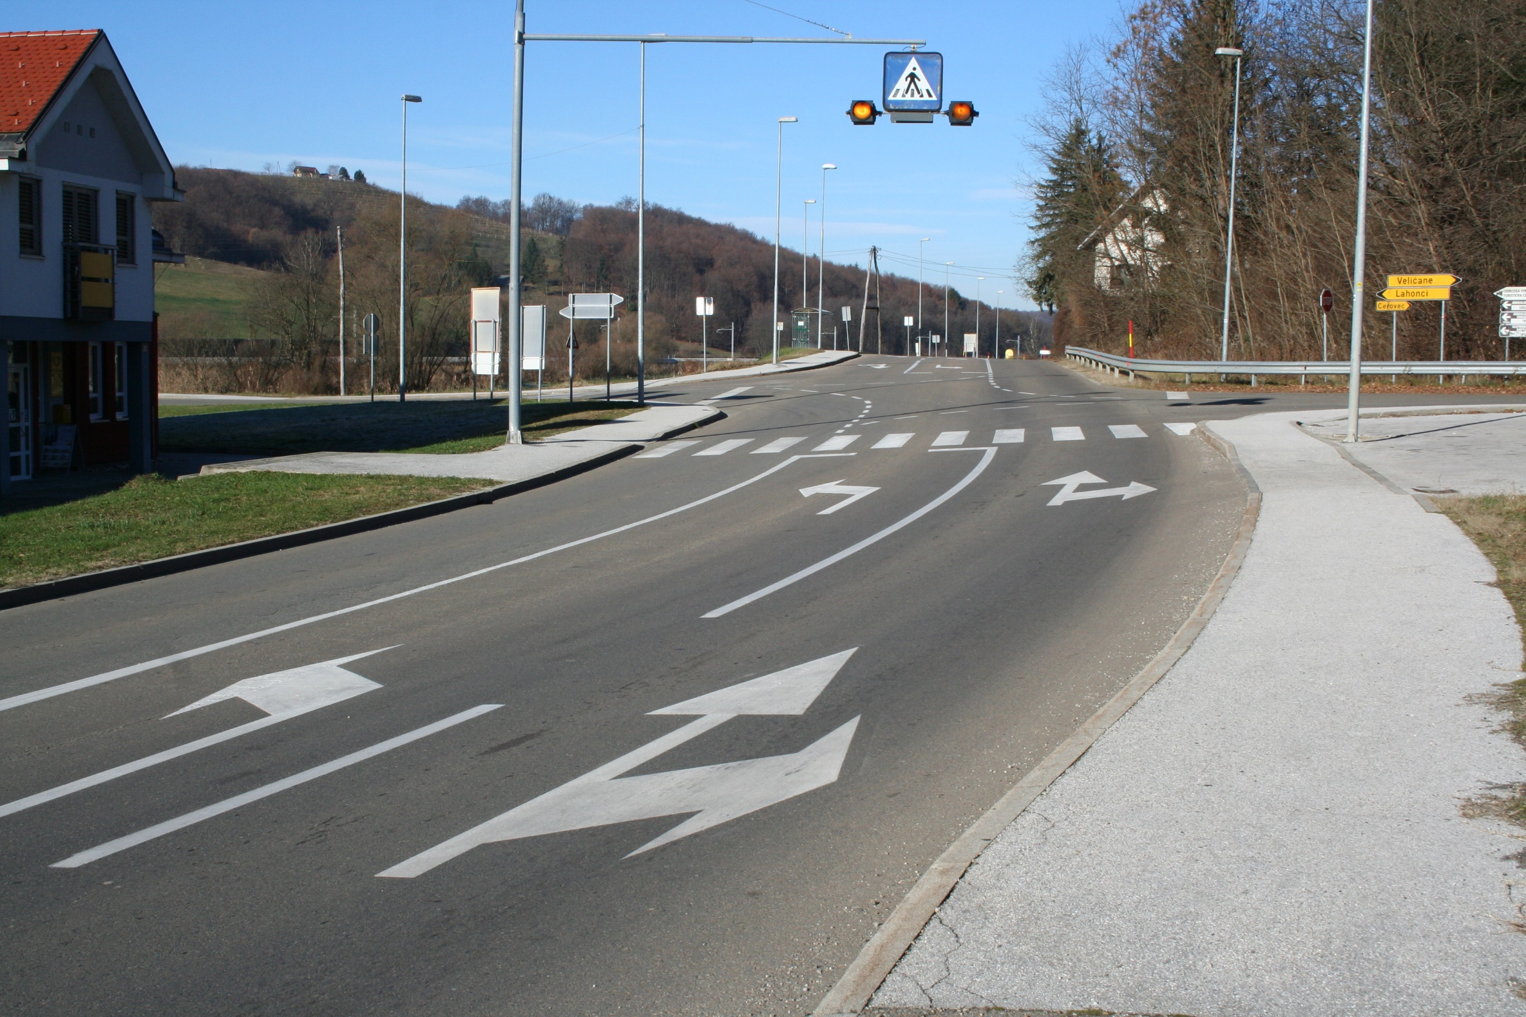



1. 7. člen Zakona o pravilih cestnega prometa (Uradni list RS, št. 82/13-NPB)
2. 6. člen Zakon o voznikih (Uradni list RS, št. 109/10 in 25/14)
3. 100. člen Zakon o cestah (Uradni list RS, št. 109/10, 48/12, 36/14 – odl. US in 46/15)
4. 87. člen Zakona o pravilih cestnega prometa (Uradni list RS, št. 82/13-NPB)

   Interna navodila
5. 49. člen Zakona o voznikih (Uradni list RS, št. 109/10 in 25/14)
6. 34. člen Zakona o pravilih cestnega prometa (Uradni list RS, št. 82/13-NPB)
7. 93. člen Zakona o pravilih cestnega prometa (Uradni list RS, št. 82/13-NPB)
8. 32. člen Zakona o pravilih cestnega prometa (Uradni list RS, št. 82/13-NPB)
9. Izobraževalni program USPOSABLJANJE ZA VOŽNJO KOLESA ( Sprejet na 65. seji Strokovnega sveta RS za splošno izobraževanje, Ljubljana 11. 3. 2004)
10. 97. člen Zakona o pravilih cestnega prometa (Uradni list RS, št. 82/13-NPB)
11. 56. člen Zakona o osnovni šoli (Ur.l. št. 81/06 UPB3, 102/07, 107/10, 87/11, 40/12-ZUJF in 63/13)
12. 35. Zakon o cestah (Uradni list RS, št. 109/10, 48/12, 36/14 – odl. US in 46/15)
13. 88. člen Zakona o pravilih cestnega prometa (Uradni list RS, št. 82/13-NPB)
14. 90. člen Zakona o pravilih cestnega prometa (Uradni list RS, št. 82/13-NPB)